“台湾表妹”们都回来，就为那一“点”

原创 有里儿有面 [有理儿有面](javascript:void(0);)

**有理儿有面**

微信号 youli-youmian

功能介绍 你说是不是

2022-09-28[原文](https://mp.weixin.qq.com/s?__biz=Mzg3MjEyMTYyNg==&mid=2247572269&idx=1&sn=d7206db0d643bf7f4219da7b667a755c&chksm=cef78f58f980064e5a86f60b831b28812d4abb17124ebe6e9861014aafd3d11a9c61cc321b30&scene=27#wechat_redirect&cpage=297) 发表于

收录于合集





**全文共2571字，图片15张，预计阅读时间为7分钟。**

**文章首发于“有理儿有面”（youli-youmian），欢迎大家在朋友圈和微信群转发。**

**公众号及其他平台转载请在后台留言。**



▼

9月16日，一位网名叫“台湾表妹”的宝岛女孩参观杭州岳王庙时，发现岳王庙内繁体的“國”字右上角少了一“点”，“台湾表妹”暖心用一片树叶“补上”。

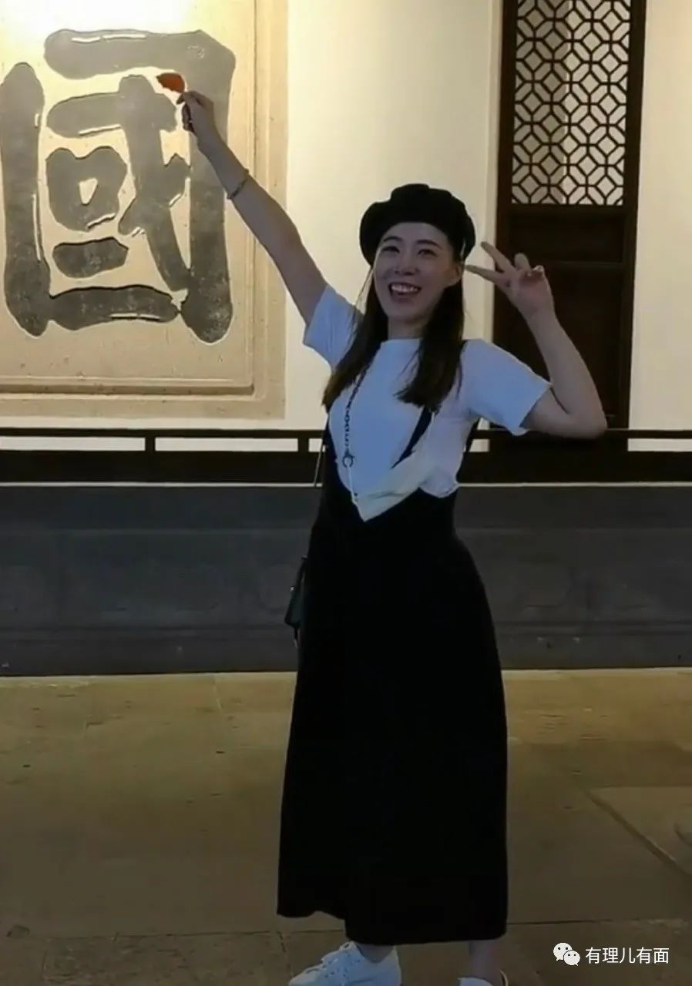

宝岛女孩“台湾表妹”的暖心做法深深地触动了大家的心。

岳王庙内繁体“國”字为什么会少了一点？

这并不是写错了，而是有意为之。相传是“岳母刺字”特地留下，因为当时祖国尚未统一，岳母为岳飞刺字“精忠报国”时，才故意没有把那一点点上。

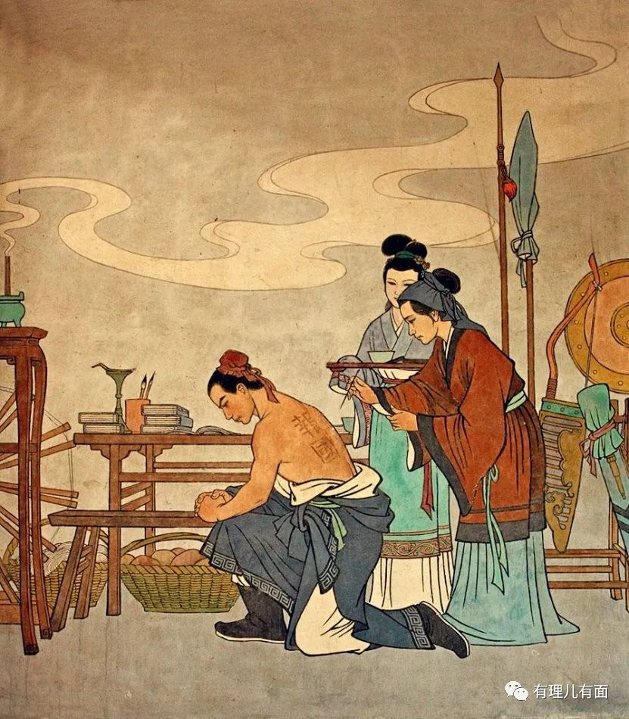

因为祖国统一永远是中华儿女不变的心愿。

说起“台湾表妹”，有理哥第一时间联想起来是一定是“茶叶蛋”！

她的第一个自媒体视频是山东“大陆表哥”请她吃茶叶蛋。请客吃饭的花样很多，但请吃茶叶蛋的还真是少见。

台湾普通民众为什么会有这样的认知，还得归功于台湾“绿媒”，他们天天嘲笑大陆人连茶叶蛋都吃不起，大陆人民无时无刻不生活在水深火热里。

或许，在台湾“绿媒”的心里，大陆的茶叶蛋是这样的：



大陆动物园里的狮子是这样的：

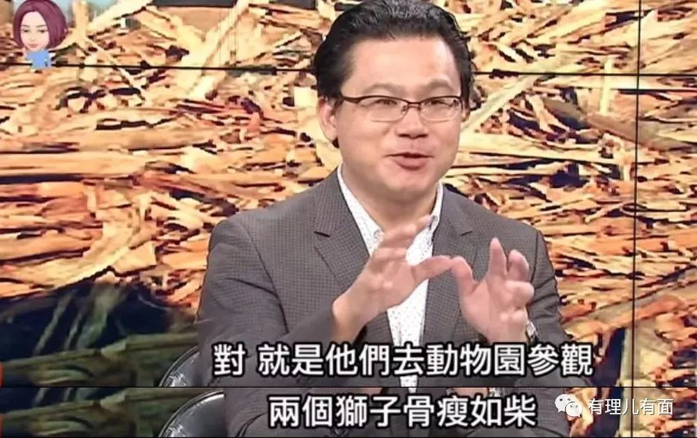

大陆人吃的菜是这样的：

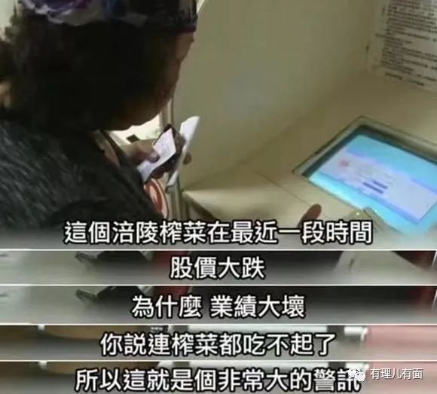

这只是例子中的很少一部分。什么“大陆没有电话亭怎么打电话”、“大陆北方靠烧窗户木头、床架来取暖”、“大陆粮食缺乏只能吃田鼠和啃树皮”更是大陆人的“生活常态”。

不得不说，台湾“绿媒”的想象力真的太丰富，台湾特产“战乎名嘴”果然名不虚传，为了抹黑大陆睁着眼睛说瞎话。



再说说“台湾表妹”，为什么她初到大陆就彻底喜欢上了大陆？

因为日新月异的大陆生活彻底刷新了她的认知。

她没想到，原来大陆的街道上到处都是共享单车、共享电动车，甚至共享汽车。

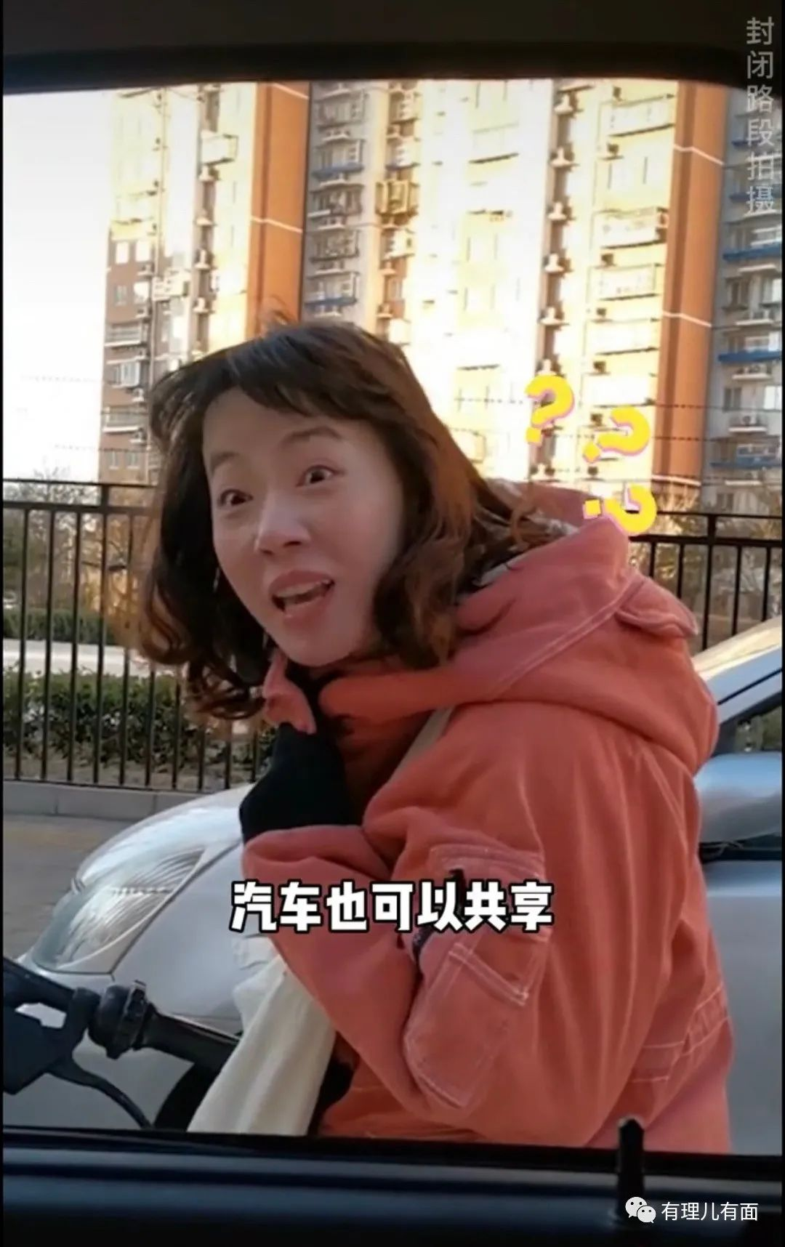

她没想到，原来中国大陆的农村大集都可以使用手机支付，原来手机还可以用来直接交水费。



她没想到，原来在中国大陆还可以点外卖火锅。

她去了重庆解放碑重温了爷爷走过的路，也去了三星堆感受了中华古文明，她去了大陆的很多城市，也享受了很多特色美食。更重要的是，她还在大陆接种了在台湾“一针难求”的新冠疫苗。

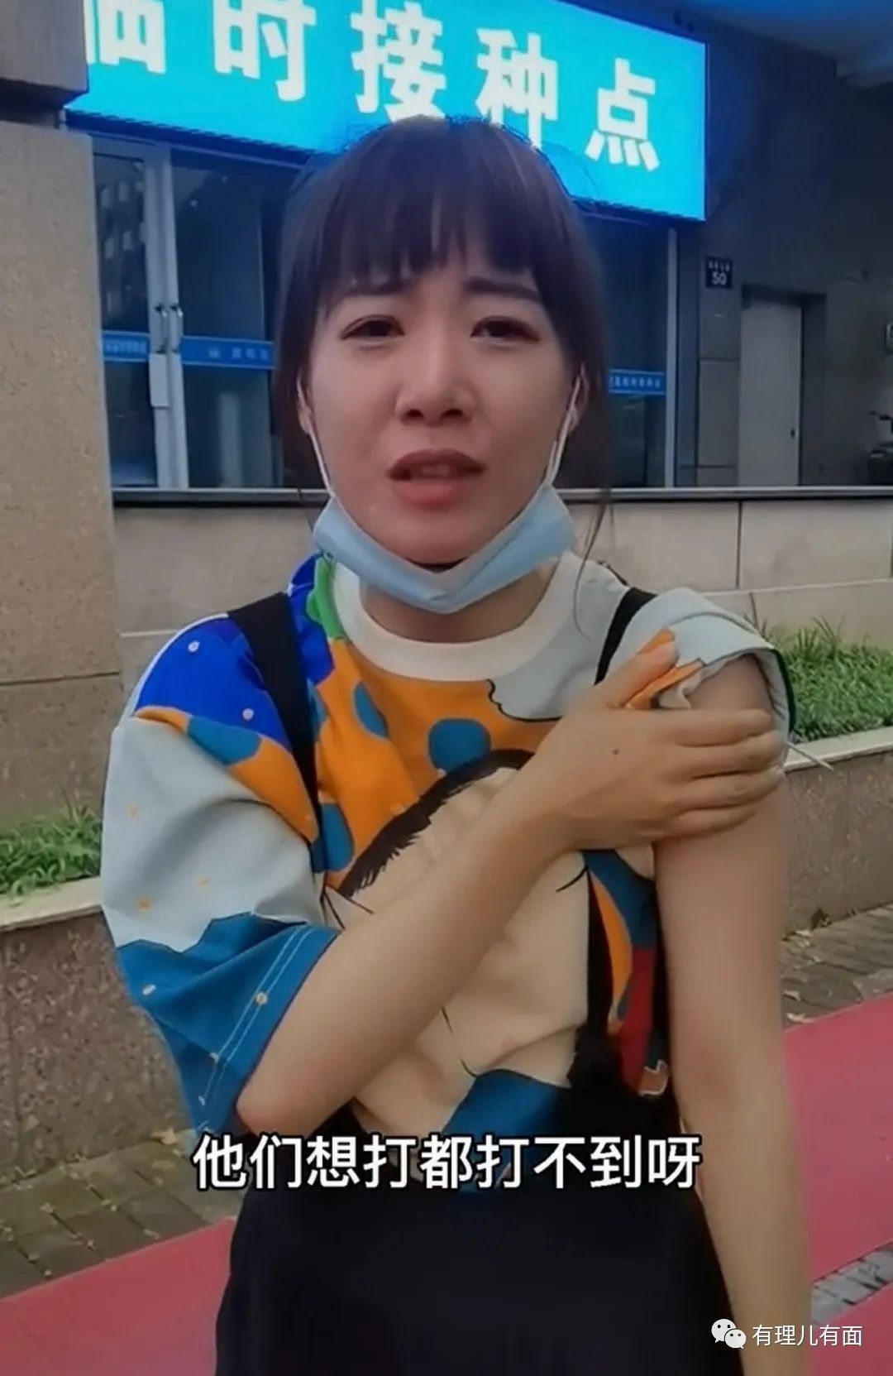

总之，来到了大陆彻底打开了“台湾表妹”的新世界，也让他彻底热爱上了大陆。后来，“台湾表妹”为了表达对祖国大陆的热爱，还专门录了小视频，并在视频中说了句“此生不悔入华夏”。

“此生不悔入华夏”，可就是因为一这句话，引起了“绿煤”和台湾“1450水军”的疯狂网暴。也导致“台湾表妹”选择视频停更、暂时退出公众视野。两个月后，消失了的“台湾表妹”才再次以“TW表妹面面”的身份重新回到大众视野。

而且，回归后的她依然如旧，一如既往地表达着对祖国大陆的热爱。

看过“台湾表妹”视频的人都知道，她是一个开朗单纯的女孩。对她来说，白就是白，黑就是黑。

“绿媒”和“1450水军”的网络暴力只能说是“急了”，或许更多的是“酸了”，终归看来都显得很“下路”、“玩不起”。

当然，“玩不起”才是你们的本色，“不要脸”才是你们的资本。多年来，民进党可没少干这些事。

民进党当局近年来“挟洋自重”，鼓动一些美西方官员和议员窜访台湾，导致外事接待费用大增。

台媒报道，据“台湾外事部门”2023年度预算书显示，2023年该部门预算将达到304亿元新台币，比2022年增列15.2亿元。

台湾作为中国的一个省，能有什么“外事”？当然是用在民进党当局花钱请外国政客赴台“白吃白喝白拿”，浪费台湾人民的血汗钱上。这也被台湾岛内民众痛批是“凯子外交”。

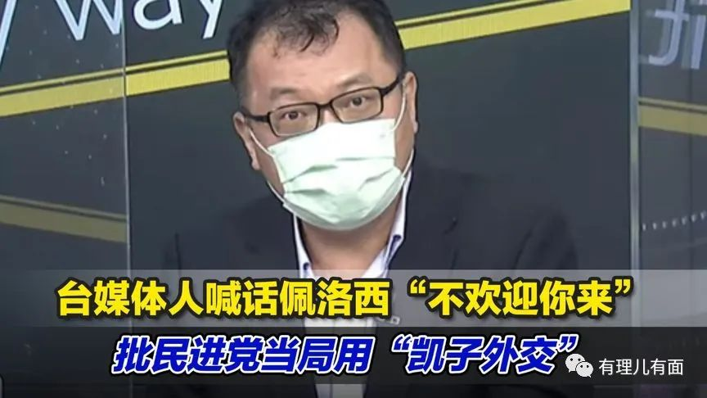

据台湾“外事部门”预算书显示，2023年，台湾预计接待2368人次“外宾”，比2022年增加304人次，费用将用于食宿、交通费和保险等。

对此，台湾民众提出质疑，民进党当局不仅花钱请人来“甩脸色”，还要用老百姓的血汗钱为他们吃喝拉撒买单。

让台湾民众更加愤怒的是，这些美西方政客窜台后，还要求台湾购买他们的“二手武器和飞机”，一副吃定了台湾民众的丑恶嘴脸简直不要太难看。

一个愿打一个愿挨，民进党当局一直认为只要“金元外交”能奏效，“人血馒头”吃着就香。至于台湾民众爱怎么想怎么想，民进党当局也从来没他们放在眼里，心里更是满不在乎。

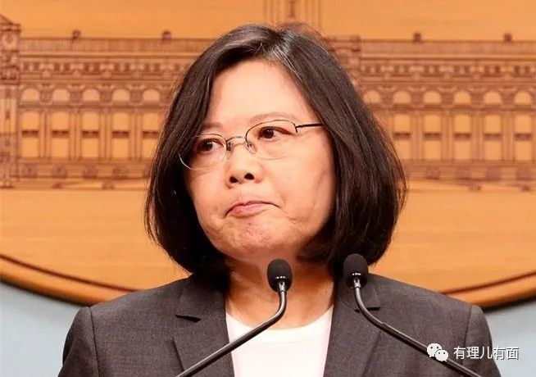

而台湾是美西方国家的“提款机”，这早就不是什么秘密了。

今年1月，有媒体曝出民进党当局花费90万美元资助危地马拉对美游说。对此，连马英九都表示诧异，认为这钱不该花，花了也保证不了台湾和危地马拉的“所谓邦交”。

民进党当局还设立2亿美元中东欧投资基金和10亿美元融资基金向立陶宛输送资金，用来维护双方“盟友”关系。

台湾民进党当局的“金元外交”看似确有成效，民进党的政棍梦表面光鲜亮丽，其实不过是沉溺于自我满足之中。

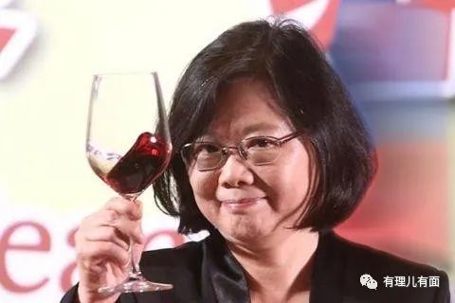

外国政客每次窜访，总得带走一批“销售提成”，例如：卖给台湾的二手飞机和武器、“打骨折”购买台湾芯片、或是直接拉着台湾去本国投资。

反正，从来没听说外国政客窜访台湾要改善老百姓生活，也从来没听说过要哪个国家要为台湾“凤梨”畅通销路。

民进党当局不仅挥霍着民众的钱，还吃着民众的血肉。

这不，台湾岛东南部的台东县发生地震，却把西北部受地震影响不大的桃园市给震塌了。

据监测，桃园市的地震强度最多三级，却把斥巨资修建的羽毛球馆的钢结构和天花板给震下来了，导致民众受伤被送往医院就医。

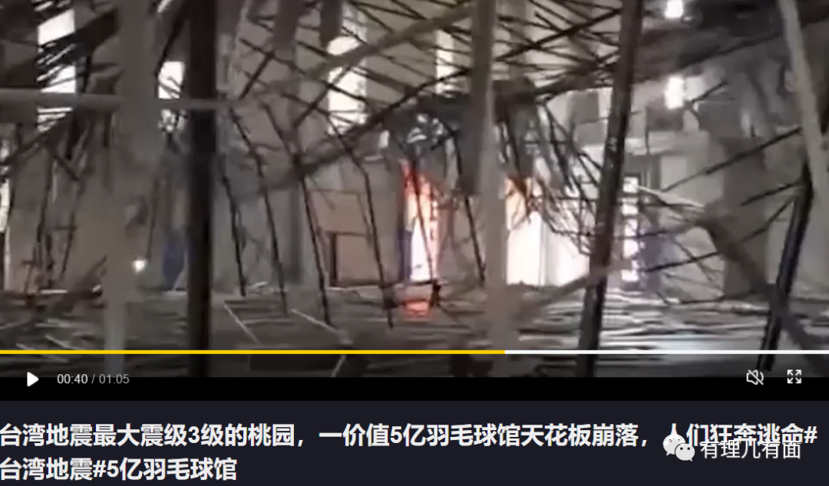

事件发生后，“五星市长”露面致歉，可民众却不买账，讽刺连台湾的“五星市长”都建造豆腐渣工程，台湾民众还有安全感吗？

当然，台湾同胞不必惊慌，两岸一家亲，我们欢迎越来越多的“台湾表妹”来到大陆发展。毕竟和平统一对台湾同胞好处多多。

9月21日，在“中国这十年”系列主题新闻发布会上，国台办宣传局局长、新闻发言人马晓光表示：“两岸统一后，台湾可以实行不同于祖国大陆的社会制度，台湾同胞可以在和平安宁的状态下生活和工作，祖国大陆将更有条件、更好地照顾台湾同胞。”。

其实，“宝岛女孩”代表的并不是某一位台湾同胞，代表的是一群心系祖国大陆，渴望回到祖国怀抱的大群体。

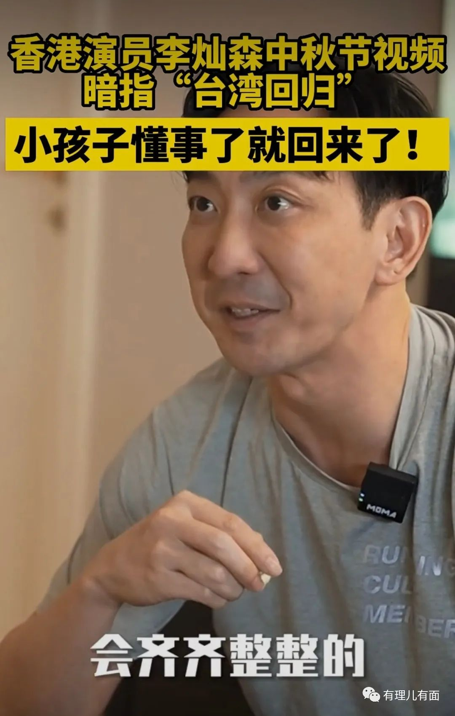

中秋节时，中国香港演员李灿森发布一则讲述中秋举家团圆的视频，视频中，这家人有三个“孩子”，“老大”埋怨“老三”年年只送凤梨酥，人却不回家。母亲只是温柔地说道：“小孩子嘛，过阵子懂事了，就回来了” 。表达了祖国大陆和香港、澳门共同期盼台湾能早日回归，中国实现完全统一，迎来“合家欢”的美好祝愿。

祖国必须统一，也必然统一。这是新时代中华民族伟大复兴的必然要求，是任何人、任何势力都无法阻挡的历史大势。

香港、澳门已经回归，希望台湾同胞都能像“台湾表妹”一样，为“國”字点上最后一点，我们的大家庭就会“齐齐整整”！



**图片源自网络**





**关注公众号：**

**有理儿有面**

**理   性｜   揭   秘｜   探   讨**







### 精选留言

用户设置不下载评论